Приложение к письму 1
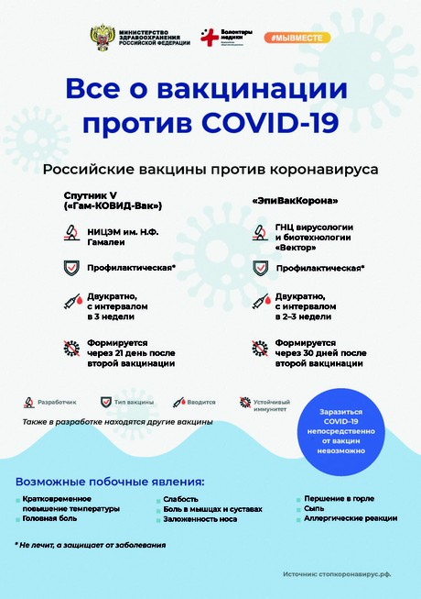

пгт. Излучинск:
БУ "Нижневартовская районная больница"
ул.Энергетиков, д.2 телефон: 8 (3466)28-77-95
рабочие дни: понедельник-суббота с 8:00-22:00, воскресенье-выходной

пгт. Новоаганск:
БУ "Новоаганская районная больница"
ул. Технаб д. 103 телефон:8(34668) 61-033
рабочие дни: понедельник-пятница с 8:00-18:00, суббота с 8:00-13:00,
воскресенье-выходной

п.Аган:
Фе́льдшерско-акуше́рский пу́нкт
ул. Лесная, д. 2, телефон: 8(34669)5-20-28
рабочие дни: понедельник-пятница с 8:00 до 17:00,
суббота, воскресенье-выходной

д. Вата:
Фе́льдшерско-акуше́рский пу́нкт
ул. Центральная, д. 15 а, телефон: 8(3466) 21-34-03
рабочие дни: понедельник-пятница с 8:00 до 17:00,
суббота, воскресенье-выходной

с. Ларьяк:
Фе́льдшерско-акуше́рский пу́нкт
ул. Кербунова,д. 2 телефон: 8(3466)21-41-90
рабочие дни: понедельник-пятница с 8:00 до 14:00,
суббота, воскресенье-выходной

с. Корлики:
Фе́льдшерско-акуше́рский пу́нкт
ул.Победы, 3 телефон: 8 900 390 84 44
понедельник-пятница - с 8:00 до 14:00, суббота,воскресенье-выходной

д. Чехломей:
Фе́льдшерско-акуше́рский пу́нкт (ФАП)
ул. Кедровая, д 9а, телефон: 8 (3466)21-43-28
рабочие дни: понедельник-пятница с 8:00 до 14:00,
суббота ,воскресенье-выходной

п Зайцева Речка:
Фе́льдшерско-акуше́рский пу́нкт
ул. Лесная, д. 4, телефон: 8(3466) 21-37-03
рабочие дни: понедельник-пятница с 8:00 до 16:00,
суббота, воскресенье-выходной

п. Ваховск:
Фе́льдшерско-акуше́рский пу́нкт
ул. Таежная, 14а, телефон: 8(3466)28-80-40
рабочие дни: понедельник-пятница с 8:00 до 14:00,
суббота, воскресенье-выходной

с. Охтеурье:
Фе́льдшерско-акуше́рский пу́нкт
ул. Школьная, д.2, телефон: 8(3466)21-23-33
рабочие дни: понедельник-пятница с 8:00 до 14:00,
суббота, воскресенье-выходной

с. Покур:
Фе́льдшерско-акуше́рский пу́нкт
ул. Киевская, д.18, телефон: 8(3466)21-01-85
рабочие дни: понедельник-пятница с 8:00 до 16:00,
суббота, воскресенье-выходной

